Nog toevoegen:
- Vocht in keukenkastjes benedenwoningen.
- Drainage rondom het complex werkt niet.

Klachten inventarisatie complex 501 na renovatie – april 2014
Hoe handelt Bo-Ex meldingen van bewoners af na oplevering van hun gerenoveerd woning.
Er was veel chaos. Vaak was onduidelijk of je moest zijn, bij Plegt-Vos, Werner Schulting, Tijs de Jong, Sander Coumou, Spencer Schols of Coen Braan. Voor hetzelfde probleem werden en worden bewoners soms naar de één, soms naar de ander verwezen. Soms hoorde je dan helemaal niets meer, of vaak hoorde je wel wat, vaak van weer iemand anders, maar was het een antwoord op slechts één van je vragen of problemen. Soms belde Bo-Ex een bewoners om te vragen wat iemand anders van hen had gezegd. Niemand leek eindverantwoordelijkheid te hebben. Sommige bewoners werden hier erg moe van of gefrustreerd. Ook schiet en schoot Bo-Ex regelmatig in de ontkenning. Dan kreeg een bewoner te horen dat een probleem niet bestond, of dat ze de eerste en de enige zijn die erover klagen. Dat laatste is dikwijls onjuist gebleken. Wat we ook tegenkwamen is dat Bo-Ex zicht verschool achter de afspraken met de bewonersvereniging. Bewoners kwamen komen dan bij ons om te vragen of het klopte. In de meeste gevallen was juist het tegenovergestelde afgesproken, en vaak ging het om dingen die nooit aan de orde zijn geweest in de gesprekken met ons. Het leek er dus op dat Bo-Ex vaak zomaar wat riep.
Steile trappen zonder leuning
In de acht bovenwoningen in het midden van het complex zijn na de renovatie de trapleuningen niet teruggeplaatst. Volgens Bo-Ex is dat omdat op de wand naast de trap isolatieplaten zijn aangebracht en het daardoor technische ingewikkeld is om iets aan de wand te bevestigen. Er bestaan echter vele (door de fabrikanten van de isolatieplaten goedgekeurde) oplossingen voor het aanbrengen van trapleuningen op deze wanden. Isoleren is goed maar maak het werk dan wel af.
De trap in mijn huis met de geïsoleerde wanden zonder trapleuning:
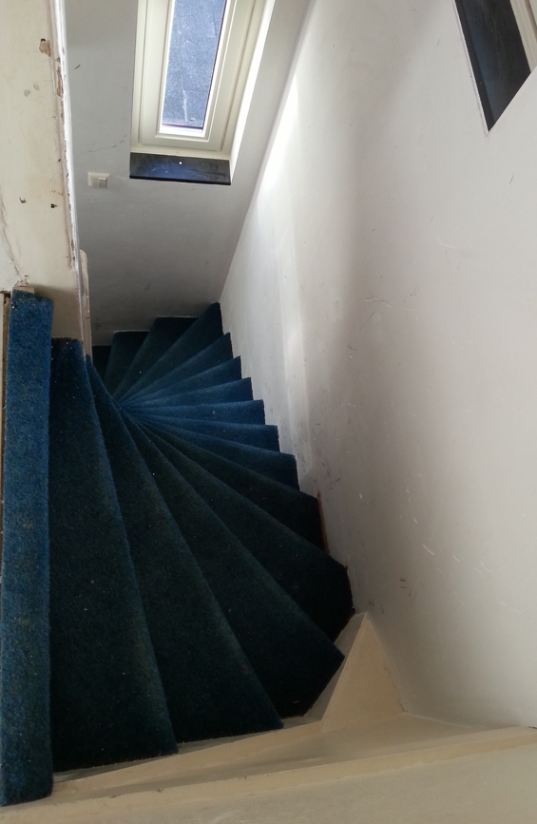
De communicatie met Bo-Ex over de leuningen verloopt stroef en in bepaalde gevallen zelfs akelig. Bo-Ex roept doodleuk dat wordt voldaan aan de eis in het bouwbesluit dat er aan minimaal één kant van de trap een leuning aanwezig dient te zijn. Toelichting van Bo-Ex: “Er staat in het bouwbesluit niet dat er over de gehele lengte van de trap een leuning moet zijn.” Behalve dat dat niet klopt is het nogal flauw om dat te zeggen. De interpretatie van Bo-Ex zou immers betekenen dat je met een leuning halverwege de trap van slechts één trede lang al zou voldoen aan de eis dat er bij trappen een leuning moet zijn. Bo-Ex heeft gelijk dat er aan de binnenkant van de trap een klein stukje leuning zit. Vanaf meer dan de helft van de treden kun je daar echter er niet bij. En voor de helft zit deze leuning zo dicht tegen de muur dat je deze niet kunt beetpakken.
Het gaat ons uiteindelijk niet om de regeltjes. Een bewoonster met veel rugklachten kan als zij iets in haar handen heeft (bijvoorbeeld een GFT-bak) alleen achterwaarts de trap af. Bo-Ex heeft haar na veel brieven, mails en een officiële klacht aangeboden toch een leuning te plaatsen, echter alleen aan de steile kant van de trap en aan die kant geeft een leuning voor haar te weinig steun. Een leuning aan de luie kant (de kant met de isolatieplaten) kan ze alleen krijgen als ze een medische verklaring overlegd. Dat doet ze nu dan maar. Mijn eigen moeder die deze maand 82 wordt en die mijn trap sowieso al eng vond, zegt dat ze pas weer op visite komt als de trapleuning weer is aangebracht. Moet mijn moeder ook komen met een medische verklaring op grond van het feit dat ze oud is? Waar is Bo-Ex mee bezig!
Bij de bewoonster met een medische verklaring is de trap nu aangebracht (aan de luie kant). Deze is aangebracht op de doodnormale wijze zoals trapleuningen vaak worden aangebracht. Plank tegen de muur schroeven en de leuning daar aan vast. Plotseling blijkt het technische dus helemaal geen probleem of hoeft er niets speciaals te worden gedaan.
Ik ben handig en hou van klussen dus aanvankelijk had ik Bo-Ex voorgesteld om zelf en op eigen kosten een leuning aan te brengen. Bo-Ex heeft echter (mondeling) aangeven in dat geval naar de rechter te stappen. Nu ben ik in dit geval niet bang voor de rechter, maar ik heb besloten de rollen om te draaien en zelf het juridische pad te bewandelen. Ik stap naar de huurcommissie. Ik heb goede hoop daar het daar gaat lukken. Het ontbreken van een leuning is namelijk opgenomen in het zogenaamde gebrekenboek van de huurcommissie onder de categorie C: ‘overige ernstige gebreken’. Als Bo-Ex een ernstig gebrek niet hersteld kan de huurcommissie Bo-Ex dwingen de huur te verlagen.
Plafond in de WC te laag
Eveneens in de 8 bovenwoningen in het midden van het complex zijn de plafonds in de WC’s veel te laag. Direct boven de toiletpot is het slechts 170 hoog. Staand plassen is niet mogelijk en als je gaat zitten stoot je je hoofd zodra je weer opstaat. Plafonds horen minimaal 2 meter hoog te zijn, zo staat in het bouwbesluit. Vóór de renovatie voldeed het plafond ook niet aan deze hoogte maar door de renovatie is het erger geworden. Dat komt doordat de vloer 8 cm omhoog is gekomen. Volgens Bo-Ex slechts 4 cm maar waar Bo-Ex naar de tekeningen kijkt hebben wij het gewoon opgemeten. Een andere reden waarom het plafond zo laag is, is dat het plafond naar achteren schuin afloopt, want de WC zit onder het dak. Hoe dieper je in de ruimte komt, des te lager is het. Op het laagste punt is de ruimte minder dan 1,30 m hoog. In 2006 voerde een bouwkundige van Bo-Ex (Paula Sangers) de situatie met deze toiletten daarom op als één van de redenen van Bo-Ex om de woningen niet te renoveren maar te slopen. Zij zei: “Dit zijn geen toiletten, dit zijn kasten waarin een toiletpot is geplaatst”. Hoe verder je de pot in zo’n schuin aflopende ‘kast’ naar achteren plaatst des te lager is het boven het toilet. En wat blijkt: bij de renovatie ís de pot een flink stuk verder naar achteren geplaatst. Diverse bewoners hebben gevraagd om deze weer naar voren te plaatsen. Het vreemde is dat Bo-Ex dit alleen wil doen in woningen waarvan de hoofdhuurder ‘lang’ is (op dit moment 2 woningen). Dat ‘lang’ zijn is voor Bo-Ex het criterium om in aanmerking te komen voor het naar voren verschuiven van de pot, want als je niet ‘lang’ bent zou je ook geen last hebben van een laag plafond. Dat is natuurlijk vreemd, want hoofdhuurders maken natuurlijk niet alleen zelf gebruik van het toilet. Bij één bewoonster (die niet lang is) heeft Bo-Ex in december 2013 op papier toegezegd de pot naar voren te plaatsen, maar inmiddels hebben ze dat mondeling weer ingetrokken. Zij stapt nu naar de geschillencommissie.
Er is maar een conclusie mogelijk: in alle 8 woningen waar dit speelt moet de pot naar voren worden geplaats. Al was het alleen maar omdat Bo-Ex in andere gevallen altijd roept dat voor hen niet alleen de zittende huurder maar ook toekomstige huurder telt. Bewoners die de hoogte van plafond in hun toilet een probleem vinden raden we aan hierover bij Bo-Ex een melding te doen. Omdat Bo-Ex het toilet reeds in twee woningen heeft aangepast (bij lange en korte mensen) is er geen argument dit niet ook in de andere 5 woningen te doen. Dit ondanks het feit dat bewoners bij wie de pot is verplaatst een document moesten ondertekenen waarin ze verklaren dat het gaat om een individuele aanpassing en er aan de aanpassing verder geen rechten kunnen worden ontleend. Overigens ook curieus, omdat deze bewoners maar één huis huren bij Bo-Ex en er in dat huis maar één toilet is.
Douche met slappe waterstraal
De douches werken goed maar de straal die uit de douchekop komt is erg slap. Shampoo uit lang haar spoelen gaat niet makkelijk en duurt lang. Op de thermostatische mengkraan zit aan de linkerkant een knop die je na indrukken verder kunt doordraaien waardoor de straal sterker moet worden, maar dat gebeurt niet. Ook de douchekop zelf heeft twee standen, ‘rain O₂’ (met belletjes) en ‘rain’ (massieve straaltjes), maar ook hier merk je geen verschil. Dit komt omdat ketel, mengkraan en douchekop niet bij elkaar passen. De woningen hebben energielabel B en daarbij hoort dat ook de warmwatervoorziening waterbesparend is. Waterbesparing bij douches is immers warmwaterbesparing en dus energiebesparing. Als je echter alle onderdelen van het systeem (ketel, mengkraan en douchekop) waterbesparend uitvoert wordt de weerstand van alle onderdelen tezamen veel te groot en krijg je een te slappe straal. Dit probleem is al tientallen jaren bekend in de bouwwereld.
We hebben dit probleem bij Bo-Ex aangekaart. Bo-Ex heeft het probleem onderkent maar wilde de installatie aanvankelijk niet aanpassen. Reden was dat Bo-Ex dan, volgens haar zeggen, moet afwijken van de voorschriften die horen bij het B-label en mede op dat B-label zijn de zeer hoge huren gebaseerd. Bo-Ex suggereerde (mondeling) ook dat de bewoners eventueel dan maar zelf, zonder Bo-Ex hiervan op de hoogte te stellen, wijzigingen moeten aanbrengen. Dat zou kunnen door het verwijderen van een bepaald ringetje in de douchekop. Het is echter onduidelijk hoe dat moet of waar dat ringetje zit. Bewoners die het hebben geprobeerd zitten met een douchekop die aan de zijkant blijft lekken. In gesprekken met één bewoonster heeft Bo-Ex aangegeven het probleem te gaan oplossen door toch bij alle woningen een aanpassing te doen. We wachten af.
Dat Bo-Ex niet bang hoeft te zijn dat de woningen ná de aanpassing onvoldoende waterbesparend zijn blijkt uit metingen van de bewonersvereniging. Ook bij gebruik van een niet waterbesparende douchekop blijft de douche sterk waterbesparend . Dat komt doordat de ketel van zichzelf al weinig water levert. Met de mengkraan in de niet waterbesparende stand met een niet-waterbesparende douchekop valt het waterverbruik nog binnen het label A (zie tabel Milieu Centraal). Met de mengkraan in de spaarstand met een niet waterbesparende kraan heb je zelfs een ‘spaardouche’. Bo-Ex kan de douchekoppen dus vervangen zonder vrees voor labelverlies. En Bo-Ex moet dan ook doen vinden wij. Omdat ze gewoon geen goede douche hebben geleverd en de bewoners te weinig comfort hebben.
Tabel Milieu Centraal:
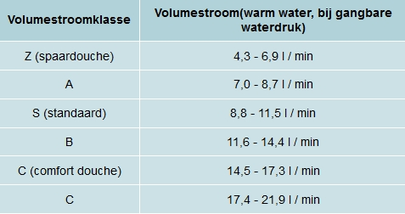
Resultaten praktijkmeting in complex 501 (bovenwoning)
 | Waterbesparende douchkop ** (standje ‘Rain’)* | Niet waterbesparende douchkop* | Zonder douchekop dus zo uit de slang*
Watergebruik in spaarstand | 3,67 l/m (S51)  3,5 (S57)  4,0 (S59) | 5,10 l/m  5 (met verwijderde doorstroombeperking) | 5,13 l/m
Watergebruik voluit | 4,14 l/m (S51)  4,25 (S57)  4,4 (S59) | 8,60 l/m  7,9 (met verwijderde doorstroombeperking) | 8,83 l/m
Gasverbruik per 10 minuten in spaarstand | 0,15 m3 | 0,20 m3
Gasverbruik per 10 minuten voluit | 0,16 m3 | 0,295 m3
*Bij op de HR-ketel ingestelde tapwatertemperatuur van 40 graden en de thermostatische mengkraan op de standaardwaarde van 37 graden.
** De Grohe New Tempesta 100. Deze zou volgens Grohe 5,7 liter water moeten geven. Dit is al méér dan de installatie levert in de spaarstand zonder douchekop.
Bo-Ex heeft inmiddels toegezegd dit probleem heel serieus te nemen. Binnenkort volgt nader onderzoek in meerdere woningen.
Ramen kunnen niet open vanwege gordijnrail
In veel bovenwoningen zit (meestal aan de achterkant van het huis) te weinig ruimte tussen het plafond en de bovenkant van de draairamen waardoor het niet mogelijk is een normale gordijnrail aan te brengen. Doe je dat toch dan kan het raam niet meer open. Bo-Ex noemde als oplossing het aanbrengen van rolgordijntjes op alle afzonderlijke ramen of het aanbrengen van dunne vitragerails van 8 mm hoog. Beide oplossingen werken niet. De rolgordijntjes niet omdat je daarmee de ruimte tussen de ramen niet afdicht. Zodra je de ramen open zet komt er dan immers licht binnen. Zomers zal dat niet werken. Vitragerails (met runnertjes van dunne plastic schuifjes in plaats van met kleine wieltjes) zijn niet geschikt voor normale gordijnen en de dunne exemplaren (design) zijn bovendien zeer prijzig. Veel bewoners lopen te worstelen met de gordijnen. Je ziet allerlei oplossingen. De meeste lijken op een verzameling losse lappen die voor de ramen worden gespannen.
Eén bewoner (namelijk ikzelf) heeft gelijk op de eerste dag in het plafond een verdiepte houten goot aangebracht en daar de gordijnrail in aangebracht (zie foto).
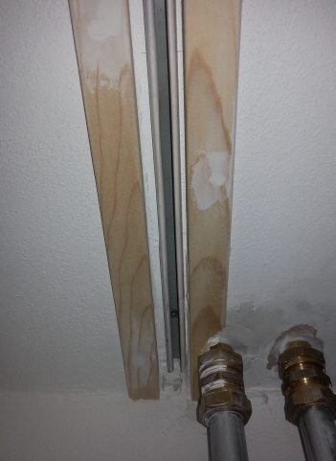
Dit werkt prima. Dat kwam hem echter te staan op een aangetekende brief van Bo-Ex waarin Bo-Ex dreigde met een schadeclaim. Gelukkig bleef het bij dreigen. In het plafond zit volgens Bo-Ex een dampdichte folie die moet voorkomen dat waterdamp bij het bovenste koude laagje dakbedekking kan komen. Zulke folies moeten heel precies worden aangebracht en mogen niet beschadigd raken. Zonder zo’n folie zou condens kunnen ontstaan aan de onderkant van het bovenste laagje koude dakbedekking, waardoor rotting kan optreden in het houtwerk onder de dakbedekking. Volgens Bo-Ex is er grote kans dat de folie beschadigd is geraakt door het zagen van de sleuf in het plafond. De bezorgdheid van Bo-Ex ten aanzien van dit soort folies is terecht. Bij het aanbrengen van een verdiepte houten goot in het plafond is de kans op beschadigen van de folie echter zeer klein. Direct boven het plafond zit namelijk eerst een loze ruimte van zo’n 20 cm hoog en pas daarboven zit de folie. Als je dus werkt met een decoupeerzaag en niet met een gewone zaag loop je geen kans de folie te beschadigen. De hoeveelheid waterdamp die in de ruimte boven het plafond komt zal door een verdiepte houten goot bovendien alleen maar minder worden. De goot is namelijk van geschilderd hout en dat laat minder waterdamp door dan het gips dat er eerst zat.
Sommige bewoners hebben gordijnrails aangebracht op een zodanige afstand van de ramen dat deze alleen open kunnen in de kiepstand. Voor de winterperiode was dat voorlopig toereikend. Als vluchtroute naar het dak in geval van brand zijn deze ramen echter niet meer bruikbaar.
Bo-Ex zegt aan de ruimte tussen raam en plafond niks te kunnen doen. Dat is onzin, want direct boven het plafond zit 20 cm loze ruimte. Ook zou het plafond niet omhoog kunnen omdat er een dakbalk in de weg zit. Vanaf iedere vliering kun je echter zien dat er tussen plafond en dakbalk meerdere centimeters ruimte zit. De ruimte is er dus wel degelijk. Er is tijdens de bouw gewoon niet nagedacht over de gordijnen. Dat is des te kwalijker omdat bewoners hier bij oplevering van de eerste woningen al over hebben geklaagd bij Bo-Ex. Wij vinden dat Bo-Ex in alle woningen waar bewoners dit willen een verdiepte sleuf moeten maken waar de bewoner vervolgens een normale rail ik kan aanbrengen. Fouten maken mag, fouten herstellen moet.
Lamp bij de voordeur
Bij de voordeuren van veel huizen zijn buitenlampen geplaatst. Als bewonersvereniging wilden wij deze niet hebben omdat ze tot een huurverhoging zouden leiden van 4 euro per maand. Bo-Ex heeft toen besloten de lampen op eigen kosten aan te leggen (lees: op kosten van de nieuwe huurders). Later bleek overigens dat deze lampen ook nodig zijn voor het Politiekeurmerk Veilig Wonen. Niet alle woningen hebben een lamp. Dat komt omdat voor het keurmerk zo’n lamp alleen nodig is als de voordeur van een woning verder dan 7,5 meter van een lantaarnpaal is. De functie van de lamp is (volgens het keurmerk) dat je goed kunt zien wie er voor de deur staat. Daarom hebben de voordeuren ook helder glas. Een probleem is echter dat de lampen zeer fel zijn en verblinden. Dat is niet fijn voor je gasten maar maakt ook dat je het complex als je buiten staat eigenlijk niet beter maar slechter kunt zien. We hebben daarom aan Bo-Ex gevraagd of de lampen niet minder fel kunnen. Volgens Bo-Ex mag dat niet omdat het keurmerk voorschrijft hoe fel de lampen moeten zijn. Dat is echter niet het geval. In veel situaties schijft het keurmerk voor hoe veel licht er moet zijn (bijvoorbeeld in de hal van een flat) maar het keurmerk schrijft niet voor hoe sterk de lampen naast een voordeur moeten zijn. Je kunt deze lamp dus rustig vervangen door een minder felle lamp. Wel zo gastvrij.
Bedenkt dat deze lampen niet zijn bedoelt als aanvulling op de openbare verlichting. En als je ze toch wenst te gebruiken als aanvulling op de openbare verlichting, laat ze dan altijd aan staan en niet alleen als je niet thuis bent of juist wel thuis bent, anders kunnen dieven hieruit juist afleiden wanneer je wel of niet thuis bent en verhogen deze lampen de kans op inbraak.
Het onderhoud van de lampen ligt bij de bewoners. Helaas heeft Bo-Ex het vervangen van de lampen niet opgenomen in de gebruikershandleiding complex 501. Op onze site vind je de handleiding van de fabrikant van de buitenlamp.
Standaard zit er een spaarlamp in de buitenlamp van het merk Osram type DULUX S/E 9 W/830 (9 Watt) met een kleurtemperatuur van 3000 (fel wit). Afhankelijk van hoe donker het is bij je deur kun je ook kiezen voor 7 of 5 watt en dan bijvoorbeeld iets minder fel wit (kleurtemperatuur 2700).
Regenpijp
De regenwaterbuizen bij de dakkapellen aan de achterkant van de huizen maken als het regent een irritant kloppend geluid. Sommige bewoners hebben hier ‘n nachts last van. Het kloppen komt doordat het water niet langs de binnenkant van de buis loopt maar in één keer helemaal naar beneden valt en terecht komt op een bochtje onderin de buis. Vlak bij dit bochtje zit de beugel waarmee de buis vastzit aan de dakkapel. De plek waar de beugel vastzit is van hout en dit hout werkt als klankkast. Vóór de renovatie bestond dit probleem niet opdat de dakkapellen toen nog van steen waren. Dit probleem is door sommige bewoners aangekaart bij Bo-Ex. Er zijn al diverse oplossingen bedacht. De buis vullen met kettingen waardoor het water langs de kettingen loopt, het onderste bochtje eraf zagen (maar dan klettert het water op het zink van de dakgoot), of de buis verlengen met een minder schuin bochtje en helemaal tot in de goot laten doorlopen.
Vijf puntjes CV:
Verwarming kan niet lager dan 15 graden
Bo-Ex heeft de thermostaten van de CV (in veel woningen de Vaillant VRT 50) vooraf zodanig ingesteld dat je deze niet lager kunt zetten dan 15 graden. De redenering hierachter is dat als de temperatuur in de woning verder zakt dan 15 graden het veel gas kost om de woning weer op temperatuur te krijgen waardoor je uiteindelijk geen gas bespaard en er misschien zelfs wel meer gas nodig is. Of deze redenering van Bo-Ex nu wel of niet klopt, bewoners kunnen de thermostaat natuurlijk ook zelf eventueel niet verder terugdraaien dan 15 graden. Maar de redenering klopt ook niet. Het energiegebruik van een woning is namelijk precies gelijk aan de energie die een woning afstaat aan de buitenlucht via ventilatie en warmte-uitstraling. Hoe lager de (gemiddelde) temperatuur van de woning des te minder energie wordt er afgestaan aan de buitenlucht (zo’n 6 a 7 procent van de totale hoeveelheid energie per graad). Zo simpel is het. Het weer op temperatuur brengen van de woning kost daarom minder energie dat de woning op temperatuur te houden. Het enige nadeel van het verder dan 15 graden laten teruglopen van de temperatuur in de woning is dat het iets langer duurt voordat het weer warm is. Dat is echter een comfortkwestie en daarover gaat niet Bo-Ex maar de bewoner. Gelukkig is het heel makkelijk om de voorinstellingen van de thermostaat te wijzigen. Druk de draaiknop in en hou deze 10 seconden lang ingedrukt. In de display verschijnt t = 15 graden Celsius. Draai nu aan de knop totdat er t = 5 graden Celsius staat (dit is de laagste stand). Bewaar deze temperatuur door de knop opnieuw 5 seconden ingedrukt te houden. Vanaf nu bepaal je zelf hoe koud het mag worden in je huis als je afwezig bent. Voor bevriezing van leidingen of radiatoren hoef je niet bang te zijn, want kouder dan 5 graden zal het niet worden.
En als je toch bezig bent met de voorinstellingen van je thermostaat: bij 2: kun je kiezen tussen 0 en 1. Het getal 0 staat voor aan/uit en het getal 1 staat voor 'continu'. Kies voor 1 (continu). In deze stand werkt de ketel een klein beetje efficiënter en wordt het huis ook sneller warm als de temperatuur is teruggelopen. Standaard staat de thermostaat op 0 = aan/uit. Als je precies wilt weten hoe het zit lees je de gebruiksaanwijzing van de thermostaat en van de ketel. Deze staan op onze website: www.slopenhoezo.nl en klik op ‘wonen’.
Koude muur
Een ander probleem met de thermostaten (alleen in sommige woningen) is dat deze blijven hangen op een temperatuur van ongeveer 17 graden terwijl het in de kamer allang veel warmer is. De ketel 'denkt' daardoor dat de gewenste temperatuur nog niet is bereikt en stopt daardoor niet met branden. Uiteindelijk wordt het veel te warm in de kamer, behalve als je de thermostaat kunstmatig op bijvoorbeeld 16 graden zit. Maar dan wordt het uiteindelijk natuurlijk weer te koud omdat de muur uiteindelijk natuurlijk toch langzaam opwarmt. De oorzaak van dit probleem is dat de thermostaat VRT 50 sterk de neiging heeft niet de temperatuur van de ruimte te meten maar de temperatuur van de muur waarop deze zit. Je kunt dit oplossen door de thermostaat los te maken van de muur en deze aan te brengen op een achtergrondplaat van isolerend materiaal zoals hout of piepschuim.
Balans boven/beneden
Een probleem met de verwarming in de bovenwoningen is de balans tussen de huiskamer beneden en de slaapkamers boven. De radiatoren boven zijn veel kleiner dan de radiatoren beneden. Het gevolg is dat als de thermostaat beneden op 20 graden staat het boven nooit warmer zal worden dan 17 graden. Hier is bij het ontwerp van de cv-installatie bewust voor gekozen. Veel mensen gebruiken de kamers boven echter niet alleen om te slapen maar ook om te studeren of andere activiteiten. Het verhogen van de temperatuur boven is alleen mogelijk door de thermostaat beneden flink hoog te zetten of door beneden één of meer radiatoren uit de draaien. Beneden wordt het dan namelijk niet warm en daardoor blijft de ketels doorstoken. Dit is echter allemaal verre van ideaal. Beter was het geweest, of is het, om boven op de kamers een iets grote radiator te plaatsen en deze te voorzien van een thermostaatkraan. Je zult hiervoor wel toestemming moeten vragen bij Bo-Ex.
Radiatorkranen
Radiatorkranen zijn er om de radiatoren makkelijk aan of uit te kunnen zetten. Bijvoorbeeld omdat je niet altijd ook de keuken, de slaapkamers, de gang of de badkamer warm wilt stoken. Dan zou het prettig zijn als deze kranen makkelijk zijn te gebruiken. Veel kranen draaien echter vrij zwaar terwijl anderen normaal licht draaien. Sommige kranen zitten zo dicht bij de muur dat ze ook daarom moeilijk kunt ronddraaien. Dit draagt niet bij aan het makkelijk milieuvriendelijk en zuinig kunnen bewonen van de woning. Radiatorkranen die zwaar gaan laten mensen uit gemak vaak open staan.
Geen verwarming in de WC
In de 8 bovenwoningen in het midden van het complex was er vóór de renovatie een radiator in de WC. Deze is nu verdwenen. Het gevolg is dat het behoorlijk koud kan zijn op de WC. Dat komt ook doordat de muur van de WC één van de weinige niet-geïsoleerde (steens)buitenmuren is die bij de renovatie niet zijn geïsoleerd. Het plafond van de WC bestaat uit een stuk van het dak. Het dak is wél geïsoleerd (was al zo) maar in de WC zijn hierin gaten aangebracht voor de ventilatie. Deze kunnen niet worden afgesloten. In sommige woningen zitten zelfs twee gaten in het plafond omdat het oude motorloze ventilatie-gat niet is verwijderd. De kans is heel groot dat bij strenge vorst de waterleidingen zullen bevriezen, met name ook omdat deze zijn aangebracht in de niet-geïsoleerde buitenmuur. Dit is tegen de installatievoorschriften, want waterleidingen breng je nooit aan in niet-geïsoleerde buitenmuren vanwege het bevriezingsgevaar. Als bewoner kun je weinig tegen doen tegen het bevriezen omdat er geen radiator is. Eventueel zet je de radiator op de gang open en laat je de deur van de WC open. Een erg milieuvriendelijke oplossing is dat natuurlijk niet. We hebben dit probleem bij Bo-Ex aangekaart. Bo-Ex is niet van plan dit aan te passen. Bo-Ex verwijst naar de berekeningen die zijn gemaakt bij het ontwerp van de CV-installatie die wij echter nooit hebben gezien.

NEN 1006 stelt:
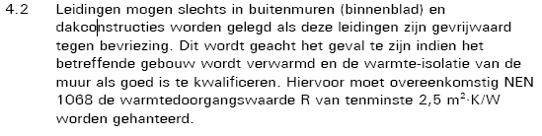

Snelle opwarming
Sommige bewoners hebben klachten over het langzaam warm worden van het huis. De verwarming is inderdaad trager dan in de oude installatie. Dat komt omdat het water in de radiatoren minder heet word en de radiatoren ook kleiner zijn. De watertemperatuur kun je instellen. Deze staat standaard op maximaal 60 maar kun je ook op maximaal 75 zetten. In enkele woningen zijn installateurs binnen geweest die de fabrieksinstellingen zodanig hebben gewijzigd dat je de keteltemperatuur zelfs op maximaal 80 kunt zetten. Dit help allemaal niet omdat de ketel pas voor deze hoge maximum temperaturen kiest als dit echt nodig, bijvoorbeeld als het echt heel koud is. Dat de ketel niet voor die hoge temperatuur kiest is omdat de ketel bij een hogere keteltemperatuur minder zuinig is. Wat kun je dan doen om het huis sneller warm te krijgen? In veel gevallen helpt ontluchten. Dit is nodig als een deel van een radiator niet warm wordt. Je kunt de lucht er soms ook uit blazen door alle radiatoren dicht te zetten behalve die ene, maar dan verplaats je het probleem. Wat ook helpt is het beter verdelen van de waterdruk over de radiatoren. Dat heet ‘waterzijdig inregelen’. Dat is niet gebeurd en gebeurd meestal nooit bij de oplevering van een CV installatie, maar kan veel helpen. Je doet dit door de afsluiter onderin de radiator te verdraaien. Draai eerst het dopje eraf en verstel de afsluiter vervolgens met een inbussleuteltje. Standaard staat deze afsluiter op halverwege. Radiatoren die heter worden dan anderen kun je iets afknijpen, anderen kun je iets verder opendraaien. Proefondervindelijk kun je zo tot een juiste verdeling van het hete water over de radiatoren komen.
Zwevende vloer in contact met stucwerk, betonnen drempels en tegelwerk
Op de eerste verdieping van de bovenwoningen is een zwevende vloer aangebracht. Het doel van deze vloer is het dempen van contactgeluid, bijvoorbeeld het geluid dat ontstaat als mensen op de vloer lopen. Als je bovenop de zwevende vloer harde vloerbedekking wilt leggen moet je hiervoor toestemming aanvragen. De krijg je gewoon maar je bent wel verplicht om (1) onder de vloer een extra contactgeluiddempende laag aan te brengen van 10 dB, en (2) de vloer aan alle kanten 1 cm vrij te houden van de muren. Afstand tussen harde vloer en muur is belangrijk omdat het geluid anders onmiddellijk via de muur naar de buren zou gaan. Het effect van de zwevende vloer zou dan teniet worden gedaan. Helaas heeft Bo-Ex zelf zich niet goed aan de regels gehouden. De zwevende vloer zelf mag namelijk ook niet tegen de muren aankomen. Op veel plekken houdt deze daarom 1 cm vóór de muur op en is het randje gevuld met minerale wol. Op zeer veel plekken is ná het netjes leggen van de zwevende vloer echter gewoon tot op de zwevende vloer stucwerk aangebracht, getegeld, gevoegd en zijn betonnen drempels gestort. Dat zal het effect van de vloer deels teniet doen en dat is zonde. We hebben dit bij Bo-Ex aangekaart maar Bo-Ex zegt: “de vloeren zijn aangelegd conform de specificaties” zonder verder ergens op in te gaan. Nou, dan weet je dat het niet goed zit. Bij de toestemming die je krijgt voor een harde vloer zit tevens de waarschuwing dat je de vloer weer moet weghalen als er klachten zijn. Punt uit. Bewoners hebben aan Bo-Ex gevraagd wat dit precies betekent. Want wat als buren klagen en jij of je vloer zijn niet de oorzaak. Toen kwam de nadere uitleg van dit beleid: “Bij klachten zal Bo-Ex controleren of de vloer is aangelegd volgens de voorschriften (dempende onderlaag van 10 dB en los van de wanden). Indien dat het geval is hoef je de vloer niet te verwijderen.” We hebben Bo-Ex gevraagd om deze uitleg op te nemen in de tekst van de toestemming. Dat wil Bo-Ex echter niet. Waarom is niet duidelijk. Misschien omdat de toestemming dan niet meer dreigend klinkt?
Legionella
Bo-Ex heeft enkele jaren geleden in een nieuwbouwcomplex veel problemen gehad met legionella. Sindsdien hanteert Bo-Ex heel streng de installatie-eisen die moeten voorkomen dat er opnieuw legionella ontstaat in de waterleiding. Een van die eisen is dat waterleidingen niet mogen doodlopen omdat je anders langdurig stilstaand water krijgt waarin zich legionella kan ontwikkelen. Enkele bewoners hadden Bo-Ex gevraagd of ze de kranen voor de wasmachine of de afwasmachine in de keuken aan de kant van het raam, mochten afdoppen. Dan zou er namelijk ruimte komen om daar de koelkast te plaatsen. Dat mocht niet in verband met legionella. Dat is begrijpelijk, maar een leiding met aan het einde een kraan die je niet gebruikt is natuurlijk ook een soort doodlopende leiding. Toen bleek ook dat je die kranen iedere maand even open moet zetten om de leiding te laten doorlopen. Tja, dat gaat natuurlijk niemand doen. Beter is het als deze leidingen geheel worden afgekoppeld. Dat is niet moeilijk want heel veel woningen zijn standaard zo opgeleverd: de kranen zijn afgedopt en de leiding naar de kranen toe is afgekoppeld.
Geveltuintjes worden verwijderd
In november heeft Bo-Ex geprobeerd om de geveltuintjes rondom het complex te verwijderen, er zijn er zo’n 5. Ook bij mensen die in hun lijst van ZAV’s (zelf aangebrachte voorzieningen) hebben staan dat ze hun tuintje mogen behouden. Dit konden we gelukkig tegenhouden. Wel waren bij sommige bewoners de planten, stokjes en rekjes reeds verwijderd. We hebben gevraagd om schadevergoeding voor de verwijderde spullen maar hierop heeft Bo-Ex niet gereageerd. Een bewoonster heeft wél een nieuw rekje gekregen. Bo-Ex schreef dat het verwijderen van de tuintjes viel onder de afspraak dat Bo-Ex ‘het onkruid langs de gevels zou verwijderen’. Wij schreven terug: onkruid verwijderen is iets anders dan tuintjes opheffen en dicht-tegelen. Daarna zei Bo-Ex dat bewoners toestemming moeten vragen als ze (opnieuw) een geveltuintje willen. Dat was vreemd, want eerder schreef Bo-Ex in een nieuwsbrief (aan alle huurders van Bo-Ex) dat Bo-Ex geveltuintjes wil stimuleren en dat iedereen zonder toestemming een geveltuintje kan beginnen, mits je je houdt aan de richtlijnen die de gemeente Utrecht hier voor geeft. Inmiddels heeft Bo-Ex in een mail aan de bewonersvereniging laten weten dat iedereen ongevraagd een tuintje kan beginnen. Een bizarre regel die Bo-Ex stelt is echter dat de planten niet tegen de woning aan mogen komen. Wij hopen dat veel mensen een geveltuintje zullen nemen en dat het complex weer net zo groen gaan worden als het was.
Woningen zijn niet inbraakveilig in verband met deurkrukken en zwakke kantelramen
Er bestaat een kans dat de woningen minder inbraakveilig zijn dan vóór de renovatie. Vanwege het dubbele glas zullen dieven minder snel een ruit ingooien en vervolgens een laptop stelen. Voor de renovatie gebeurde dat regelmatig. Maar er zijn nog steeds zwakke plekken. Dat is op de eerste plaats de deurkruk aan de binnenkant van de voordeur. Deze eindigt slechts enkele cm van de brievenbus. Met een langwerpig voorwerp heb je de deur binnen 2 seconden open. Het weerwoord van Bo-Ex is dat bewoners de deur op slot moeten doen. Dat kun je doen als je weg gaat, maar dat doe je natuurlijk niet als je thuis bent of als je slaapt, het huis zou dan immers niet meer brandveilig zijn, want bij brand is de deur de enige uitgang. Sommige bewoners hebben de kruk daarom omgedraaid. Hierdoor is het een stuk moeilijk om de deur via de brievenbus te openen. Nog veiliger is het om de kruk te vervangen door een ronde of ovale knop.
Een ander probleem vormen de draaikiepramen. Vóór de renovatie hadden de ramen bovenlichten, dat wil zeggen klapramen boven de gewone ramen. Daarmee kon je voldoende ventileren zonder de ramen open te hoeven zetten. Nu zijn er alleen ventilatieroosters en zomers zul je daar niet genoeg aan hebben voor een frisse luchtstroom door het huis. Dan zul je om voldoende te ventileren de draaikiepramen moeten gebruiken. Het probleem van deze ramen is echter dat die niet inbraakveilig zijn als ze openstaan want als ze openstaan zijn ze alleen nog via lichte stangetjes met het kozijn verbonden. Een ander probleem is dat de draaikiepramen geen standen kennen. In de kiepstand kunnen ze alleen helemaal open of helemaal dicht. En omdat ze niet vast zitten waaien ze snel dicht en is ventilatie weg. Bovendien zie je dan niet meer dat ze eigenlijk open staan. In de draaistand zijn er ook geen tussenstanden. Het raam is helemaal dicht of het waait vanzelf wat heen en weer. Er zijn geen uitzetijzers. Dit gaat zomers dus een enorme klappertoestand worden. Hetzelfde geldt overigens voor de balkondeuren van de bovenwoningen. Ook hier geen haken.
Water in de kruipruimtes vol water
Rond het complex en door de binnenstraat van het complex ligt een drainageleiding. Deze lag er al tientallen jaren maar was bij Bo-Ex in de vergetelheid geraakt. Hierdoor waren er zeer veel vochtproblemen in de benedenwoningen. Bij de renovatie heeft Bo-Ex de drainagebuis vernieuwd en voorzien van een pomp. De geschiedenis lijkt zich echter te herhalen want de kruipruimtes onder de woningen staan nog steeds blank. Misschien is dit tijdelijk, volgens Bo-Ex was de pomp lange tijd niet aangesloten. De vloeren zullen nu niet meer gaan rotten want die zijn niet meer van hout. Maar wel zal het optrekkend vocht door de muren weer omhoog komen. Aan die muren is namelijk niets gedaan. Die hadden geïmpregneerd kunnen worden maar gekozen is voor drainage. Wij blijven de waterstanden kritisch volgen. Optrekkend vocht herken je doordat de muren vlak bij de grond ietsjes beginnen te zwellen en/of te verkleuren.
Loze ruimtes
In de aanloop naar de renovatie is met Bo-Ex vaak gesproken over het benutten van loze ruimtes in de bovenwoningen. Op veel plekken in deze woningen zitten achter wanden namelijk ruimtes die zo groot zijn dat je er een handige kast zou kunnen maken. Helaas heeft Bo-Ex dit punt maar matig opgepakt. Het omzetten van loze ruimtes in handige kastruimte zou Bo-Ex aanvankelijk aanbieden als keuzeoptie waar voor moest worden betaald. Maar dat is uiteindelijk niet gebeurd. Wat wél gebeurd is, is dat bij alle bovenwoningen de vliering bereikbaar is gemaakt en deze voor de helft zijn voorzien van een vloertje. Helaas is het luik vrij klein en is de vliering daardoor niet makkelijk toegankelijk. Nieuw is dat tijdens de renovatie er veel nieuwe loze ruimtes zijn bijgekomen. Zowel in de bovenwoningen als in de benedenwoningen zijn nu oude leidingschachten en schoorsteenmantels die niet meer worden gebruikt. Deze hadden natuurlijk moeten worden weggesloopt in de sloopfase van de renovatie. Helaas is dat niet gebeurd. Als je ruimte wilt winnen in je huis of een kast wilt maken in een loze ruimte kun je dit eventueel ook zelf doen. Hiervoor dien je uiteraard een ZAV-verzoek in te dienen bij Bo-Ex. Bij de bewonersvereniging is bekend waar de loze ruimtes precies zitten.
Tuinhekjes
De tuinhekjes worden door veel bewoners niet mooi gevonden. Door de horizontale in plaats van verticale planken ontstaat het beeld van een geitenboerderij. Ook zijn ná de renovatie aan de achterkant de scheidingshekken tussen de tuinen niet terug gekomen. Aan de voorkanten van het complex in de Surinamestraat en de Paramaribostraat zie je hoe het zou moeten: verticale planken én scheidingshekjes tussen de tuinen.
De gemetselde muurtjes van de tuinhekjes op de koppen van het complex blijken niet erg stevig. Afgelopen winter is één hek compleet omgevallen en op dit moment zijn ook alle muurtjes van deze hekjes gebroken. Dit is waarschijnlijk het gevolg van vandalisme, maar slappe muurtjes zijn voor vandalen natuurlijk makkelijk scoren.
Bo-Ex heeft nu alle gemetselde paaltjes verwijderd. Ze worden nu eerst voorzien van een centrale ijzeren staaf en daarna weer opgemetseld. Hopelijk is het dan niet meer mogelijk om ze met een flinke trap te laten breken.
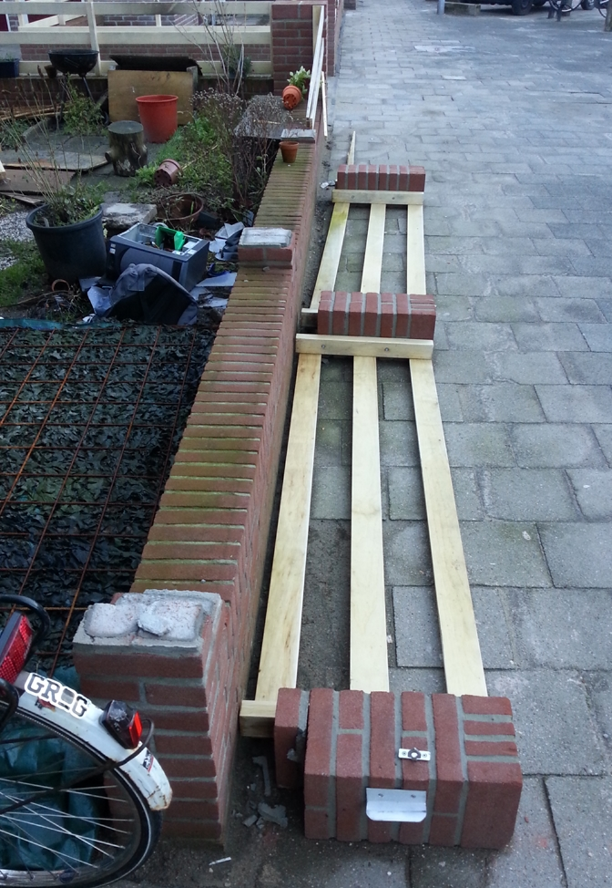
Trappen
In veel woningen zijn de traptredes rond afgesleten en daardoor gevaarlijk. Bij de renovatie zou dit worden aangepakt maar helaas is dat niet overal gebeurd. Enkele bewoners die hierover een melding hebben gedaan hebben inmiddels nieuwe traptredes gekregen. Enkele andere bewoners zijn nog bezig met Bo-Ex.
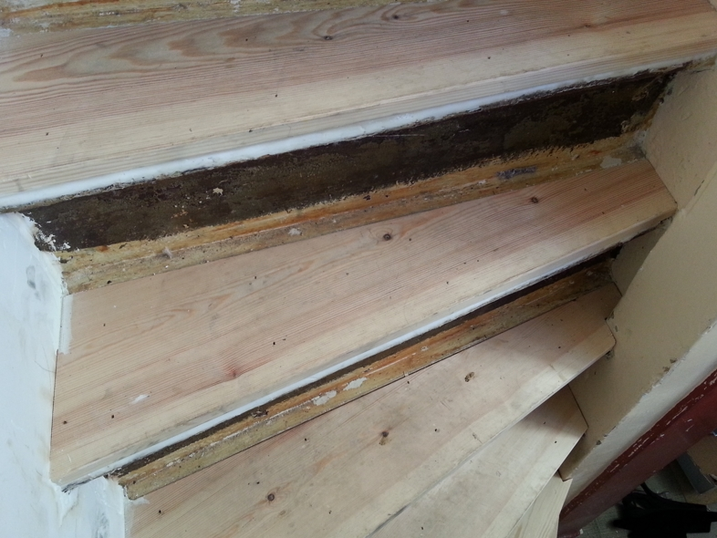
Geen huurtoeslag voor nieuwe huurders in de bovenwoningen
Nieuwe huurders in de bovenwoningen van complex 501 komen niet in aanmerking voor huurtoeslag. Dat komt omdat de rekenhuur hoger is dat 681,02. De rekenhuur is de grondslag voor de huurtoeslag. De rekenhuur is de kale huur (681,02) + de subsidiabele servicekosten (1,25).
Overzicht servicekosten complex 501:
Glasverzekering € 1,25 (niet subsidiabel)
Rioolverzekering € 0,80 (niet subsidiabel)
Electra algemeen € 1,25 (subsidiabel)
‘Electra algemeen’ zijn de kosten voor de stroom van de lantaarnpalen in de Madoerastraat en de Bataviastraat. Deze servicekosten worden alleen betaald door de nieuwe huurders en niet door de huurders die na de renovatie zijn teruggekeerd in hun eigen woning. Het deel van de kosten van deze huurders wordt betaald door Bo-Ex. De reden waarom alleen de nieuwe huurders deze kosten betalen is omdat het juridisch niet is toegestaan het servicepakket tussentijds uit te breiden.
De bewonersvereniging is niet blij met deze situatie. Een woning is pas een sociale huurwoningen als je ook in aanmerking zou kunnen komen voor huurtoeslag. Zonder huurtoeslag zijn deze woningen niet bereikbaar voor de doelgroep van de sociale huursector. Onze ‘strijd’ om het complex te behouden is daarom wat ons betreft slechts voor de helft gelukt. De woningen zijn niet gesloopt maar niet meer sociaal. Dat is extra treurig omdat complex 501 het eerste complex was voor sociale huur dat in Utrecht in 1909 werd gerealiseerd en is daarmee ook het eerste complex van Bo-Ex, althans van de voorganger van Bo-Ex, woningbouwvereniging Jaffa. Bo-Ex heeft de erfenis vernacheld. Bij het plaatsen van de gevelsteen op de hoek van de Surinamestaat en de Bataviastraat in het voorjaar van 2014 zullen we dit uitdragen.
Bo-Ex heeft de truc met de 1,25 euro bewust toegepast. De redenering is dat huurwoningen tegenwoordig zo duur zijn de doelgroep ze niet meer kan betalen, zelfs niet als ze huursubsidie krijgen. Bo-Ex is bang dat mensen huurachterstanden krijgen. Door dezen mensen met deze truc buiten te sluiten van huursubsidie zullen ze het niet wagen deze woningen te gaan huren.
Op de eerste plaats is het natuurlijk belachelijk dat Bo-Ex de huur zover heeft opgeschroefd. Vroeger was het gebruikelijk om ná renovatie 80 % van de maximaal redelijk huur te vragen. Dat is in ons complex ongeveer 576 euro voor de bovenwoningen (en niet 681,02). Bij die huur zouden ook mensen met een laag inkomen deze woningen mét huurtoeslag kunnen betalen. Het gaat om bescheiden woningen van nog géén 50 vierkante meter!!!
Het is ook tegen de afspraken die Bo-Ex hierover heeft gemaakt met STOK (koepel-organisatie van bewonersverenigingen van huurders van Bo-Ex). STOK en Bo-Ex zijn met elkaar in gesprek geweest over het hedendaagse fenomeen dat woningen aan de ene kant zeer duur (gemaakt) worden en woningen aan de andere kant alleen nog maar mogen worden toegewezen aan mensen met een inkomen beneden de 34.678 euro die die woningen natuurlijk niet makkelijk kunnen betalen. De afspraak was dat Bo-Ex huurders zou gaan waarschuwen voor de mogelijke onbetaalbaarheid middels gesprekken en via informatie op de site. Bo-Ex heeft zich niet aan deze afspraak gehouden en kiest voor de haar gebruikelijke paternalistische werkwijze en heeft bewoners in ons complex gewoon structureel buitengesloten van huurtoeslag. Stok heeft hier tegen geprotesteerd. Helaas zonder succes.
Voor de bewoners van het complex heeft de maatregel grote nadelen:
- Iemand die werkloos wordt en terugvalt op het niveau van een bijstandsuitkering zal de huur niet langer kunnen betalen en zal moeten verhuizen. Met huurtoeslag zou zo iemand deels uit de brand zijn en de periode van werkloosheid kunnen doorkomen. Bo-Ex schopt dergelijke mensen de straat op.
- Doorschuiven binnen het complex is niet meer mogelijk. Bij verhuizen van beneden naar boven vervalt immers het recht op huurtoeslag. De doorschuifregeling is in het leven geroepen om de sociale cohesie in wijken te vergroten. Mensen die samen gaan wonen of kinderen krijgen kunnen op die manier in hun eigen woonomgeving blijven. Bo-Ex heeft deze mogelijkheid afgesneden voor mensen met een laag inkomen. Dat is ronduit asociaal.
- Woningruil is niet meer mogelijk. De huurmarkt zit muurvast en een manier om nog te kunnen verhuizen, bijvoorbeeld voor een baan in een ander stad, is woningruil. Ruilen is alleen mogelijk met mensen die ook in een sociale huurwoning zitten en vaak niet heel veel geld hebben. Die kiezen natuurlijk niet voor een woning die niet alleen maximaal duur is maar waar je ook geen huurtoeslag voor kunt krijgen. Bo-Ex draagt hierbij bij aan het nog verder op slot zetten van de huurmarkt.
Wat gaat bewonersvereniging Jaffa hier tegen ondernemen:
- Bij de huurcommissie laten toetsen of Bo-Ex de stroom voor de elektriciteit van de lantaarnpalen in delen van de Bataviastraat en de Madoerastraat wel aan de bewoners mag doorrekenen. Wij denken dat dit niet mag omdat het hier gaat om verlichting van de openbare weg. Dat blijkt uit het feit dat:
  - Het openbaar toegankelijk is voor iedereen (geen hekken).
  - Er geen bordjes staan (privé terrein of verboden toegang).
  - Er voordeuren en adressen in deze straat zijn die ook altijd toegankelijk móeten zijn.
  - Er straatnaamborden aan de muren en op palen zijn bevestigd.
  - De lantaarnpalen eigendom zijn van de gemeente Utrecht.
  - De lantaarnpalen worden onderhouden door de gemeente Utrecht.
Verlichting van de openbare weg is geen ’service’ specifiek voor de bewoners en deze service wordt ook niet uitsluitend gebruikt door de bewoners, het is immers openbare weg. Precies hetzelfde geldt voor het licht van de lantaarnpalen van de Surinamestraat of de Paramaribostraat. Het is waar dat de grond onder dit deel van deze straten eigendom is van Bo-Ex. Dat doet echter niets af aan het openbare karakter van deze wegen.
- Bij Bo-Ex de administratie opvragen om na te gaan of het klopt dat Bo-Ex daadwerkelijk de door haar gemaakte kosten voor de elektriciteit maakt. Als Bo-Ex dit niet kan aantonen moeten ze de servicekosten weer teruggeven aan de bewoners.
- Bij de huurcommissie bezwaar aantekenen tegen de servicekosten omdat Bo-Ex over deze servicekosten niet vooraf met de bewonersvereniging heeft overlegt en overeenstemming heeft bereikt. Op grond van de overlegwet is Bo-Ex dit verplicht.
- Proberen een wetwijziging te bereiken. De truc van Bo-Ex is namelijk gebaseerd op een onvolkomenheid in de wet. Vroeger kreeg je geen huursubsidie over de servicekosten. Dat werd op een bepaald moment als onredelijk gezien omdat het kosten zijn die je gewoon moet betalen. Toen is in de wet opgenomen dat er 4 categorieën subsidiabele servicekosten zijn die je mag optellen bij de kale huur.
De huursubsidiewet geldend op 15-12-2013 zegt:
Als servicekosten als bedoeld in het eerste lid, onderdeel a, worden uitsluitend in aanmerking genomen:
a. kosten voor het in bedrijf zijn van lift-, ventilatie-, hydrofoor- en alarminstallaties, en van verlichting van door de huurder met anderen gemeenschappelijk gebruikte ruimten, met een maximum van € 12 per maand;
b. schoonmaakkosten van de lift en andere gemeenschappelijke ruimten, met een maximum van € 12 per maand;
c. de kosten voor de diensten van een huismeester, met een maximum van € 12 per maand;
d. kapitaals- en onderhoudskosten van dienstruimten en gemeenschappelijke recreatieruimten, met een maximum van € 12 per maand.
Die regeling is prettig want het levert mensen meer huurtoeslag op. Vroeger werkte deze wet goed omdat de huren van sociale huurwoningen niet hoger waren dan tussen de 65 en 85 % van de maximaal redelijke huur. Er was daardoor meestal genoeg ruimte om er servicekosten bij op te tellen zonder over de huurtoeslaggrens te gaan. Nu de huren heel hoog zijn gebeurt dat echter heel snel. In ons geval al bij een bedrag van 1,25. De wet die een steuntje in de rug moest zijn werkt nu daarom averechts. In plaats van iets meer geld krijgen mensen nu soms helemaal geen geld.
Ons voorstel wordt om de wet zodanig aan te passen dat de huurtoeslag grens dezelfde blijft, dat je de genoemde servicekosten gewoon bij de kale huur kan blijven optellen, echter slechts tot aan de huurtoeslaggrens. Over een deel krijg je dat geen huurtoeslag maar je raakt deze dan niet kwijt. Hier moet in de tweede kamer een meerderheid voor zijn te vinden.

